**模态命题 与 直言命题**

**（必然 = 一定） （必然非 = 一定不是 = 不可能）**

**（并非 = 不， 并非可能 = 不可能）**

1、必然P 等价于 所有都是P 。例：所有运动员都是健壮的

2、不可能P（必然非P） 等价于 所有都不是P。

例：所有小学生都不是团员

1. 可能P 等价于 有的是P 例：有的大学生是党员
2. 可能非P 等价于 有的不是P 例：有的公务员不是大学生

**根据矛盾关系推理： （<==> 表示等价于）**

1. 必然P <==> 并非可能非P

一定P <==> 不可能不是P

1. 必然非P <==> 并非可能P

一定不是P <==> 不可能是P

1. 可能P <==> 并非必然非P

可能P <==> 不一定不是P

1. 可能非P <==> 并非必然P

可能不是P <==> 不一定是P

**总结：**

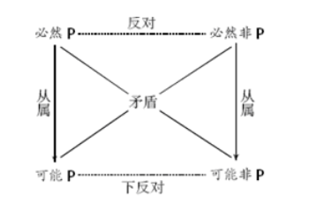

矛盾关系：一真，另一个必假

反对关系：一真，另一个必假；一假，另一个则真假不定

下反对关系： 一假，另一个必真；一真，另一个则真假不定

从属关系：

“可能P”包含“一定P”，“可能不P”包含“一定不P”

“一定P”为真，则“可能P”为真

“一定P”为假，则“可能P”真假不定

“可能P”为真，则“一定P”真假不定

“可能P”为假，则“一定P”为假